МУНИЦИПАЛЬНОЕ БЮДЖЕТНОЕ ОБЩЕОБРАЗОВАТЕЛЬНОЕ УЧРЕЖДЕНИЕ
«СРЕДНЯЯ ОБЩЕОБРАЗОВАТЕЛЬНАЯ ШКОЛА № 92 Г, ЧЕЛЯБИНСКА»

454017, г. Челябинск, ул. Б. Хмельницкого, 7
тел.: (8-351) 735-48-57, 735-48-87,
e-mail: mail@mou92.chel-edu.ru, сайт: www.mou92.chel-edu.ru

Отчет по реализации плана работы
по образованию в интересах устойчивого развития
МБОУ «СОШ №92 г. Челябинска» за 2019-2020 учебный год
- Общие сведения
- Тема, над которой работает учреждение: «Формирование экологического образования младших школьников в рамках учебных предметов и внеурочной деятельности».
- Какую работу ведете: инновационную, просветительскую, экспериментальную.
- Укажите вид планирования: проект, план, Дорожная карта, программа, концепция.
- Классы, в которых реализуется выбранная тема ОУР: 3-4 классы. Количество участников (дети): 50 человек.
- Количество участников (педагогические работники, родители): 8 человек.
- Количество участников партнерства, прошедших курсы повышения квалификации (по накопительной с 2016 года) на сайте http://moodle.imc.tomsk.ru/: 0 человек.
- Описание мероприятий по направлениям деятельности.
  - Освоение понятийного аппарата образования для устойчивого развития. - - - - - - -

  - Распространение идей и ценностей образования для устойчивого развития среди педагогической общественности, детей и их родителей.

А) Тема. Городской семинар-практикум «Современные образовательные (игровые) технологии как инструмент совершенствования образовательного процесса» в МАОУ «СОШ №112 г.Челябинска»
Форма. Мастер-класс «Секреты экологического чемоданчика»
Краткое содержание (1-2 предложения, 1-2 фото), количество участников, уровень мероприятия. Педагог Пещурова Т.Н. в игровой форме с помощью эффективных методов формирования экологического образования выделяли знания по экологии в содержании каждого из учебных предметов, используя краеведческий подход. (приложение №1)

Б) Тема. Городской смотр-конкурс творческих коллективов экологической направленности «Я меняю мир вокруг себя».
Форма. Экологическая агитбригада.
Краткое содержание (1-2 предложения, 1-2 фото), количество участников, уровень мероприятия. Команда "Экологические скрепыши" призывали своим выступлением на сцене ДПШ им. Н. К. Крупской беречь природу. Значимость выступления жюри оценило, коллектив был награжден кубком и дипломом победителей (1 место) (приложение №2)

В) Тема. Городской семинар межрегионального сетевого партнерства «Учимся жить устойчиво в глобальном мире: Экология. Здоровье. Безопасность».на базе МБОУ «СОШ № 92 г.Челябинска»
Форма. Семинар «Формирование экологического образования младших школьников в рамках учебных предметов и внеурочной деятельности».
Краткое содержание (1-2 предложения, 1-2 фото), количество участников, уровень мероприятия. Педагоги МБОУ «СОШ № 92 г.Челябинска» делились опытом работы с коллегами других школ. В программу семинара вошли: творческий проект «Скрепыши – это хорошо или это плохо?», мастер-класс «Образ родного города как средство активизации формирования экологической культуры обучающихся на уроках изобразительного искусства», творческая мастерская «Образ природы и проблема ее сохранности в русском народном творчестве», экологическая лаборатория «Игры и эксперименты как средства экологического воспитания обучающихся» (приложение №3).

Г) Тема. Конкурсы поделок из нестандартных материалов.
Форма. Творческие мастерские.
Краткое содержание (1-2 предложения, 1-2 фото), количество участников, уровень мероприятия. Учащиеся начальных классов МБОУ «СОШ № 92 г.Челябинска» применяли нестандартные подходы при изготовлении поделок: из природных материалов, пробок, морской гальки, сосновых шишек. (приложение № 4)

  - Оказание консультационной помощи учителям и воспитателям, участвующим в проектах сетевого партнерства.- - - - - - - - - - - - - - - -- - - - - - - - - - - -
  - Разработка и апробация программ внеурочной деятельности по ЭОУР, УМК «Экология учебной деятельности» (Дзятковская Е.Н.), др. региональных материалов (указать конкретно) - - - - - - - - - - - - - - - -
  - Мероприятия для достижения Целей Устойчивого развития – всемирного списка мероприятий, которые необходимо провести для ликвидации нищеты, уменьшения неравенства и интенсивного изменения климата (ЦУР-17 https://www.un.org/sustainabledevelopment/ru/sustainable-development-goals/ )- - - - - - - - - - - -
  - Разработка и апробация моделей управления образовательным учреждением на основе идей устойчивого развития (зеленые школы) и др.- - - - - - - - - - - - - - - -
- Укажите публикации (при наличии)- - - - - - - - - - - - - -

- Выводы по отчету:
1. Проведено 8 мероприятий, из них для педагогических работников - 3, для обучающихся -5.
2. Общее количество участников 58 человек, из них 50 обучающихся, 8 педагогических работников.
3. Укажите, какой опыт по ЭО УР можете представить в рамках вебинаров на сайте: http://moodle.imc.tomsk.ru. Участие коллектива МБОУ «СОШ №92» в данном направлении первый год, поэтому материалы для вебинаров не представляем.

Приложение № 1. Городской семинар-практикум «Современные образовательные (игровые) технологии как инструмент совершенствования образовательного процесса» в МАОУ «СОШ №112 г.Челябинска».

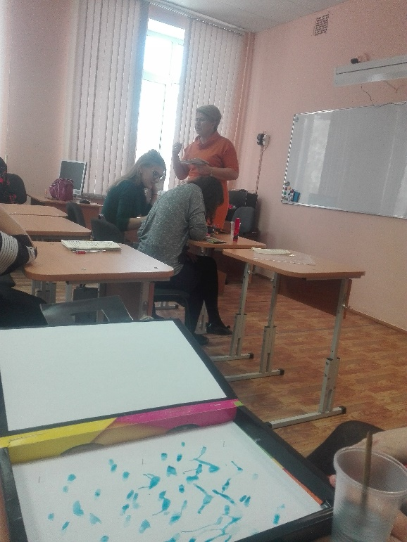
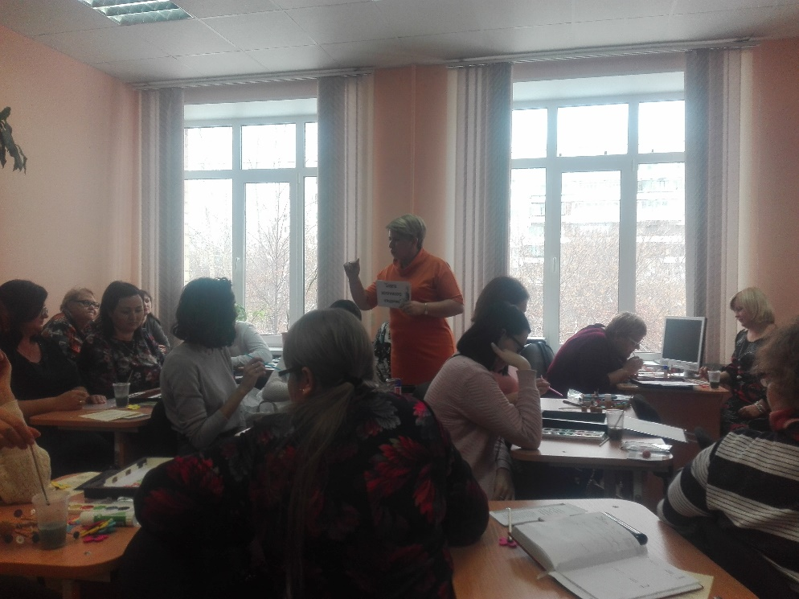

Приложение №3

Приложение №2. Городской смотр-конкурс творческих коллективов экологической направленности «Я меняю мир вокруг себя».
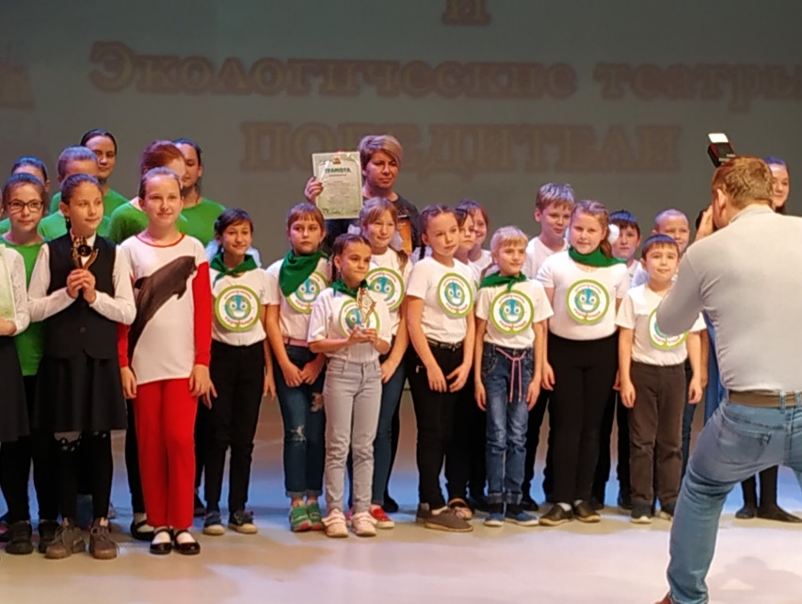

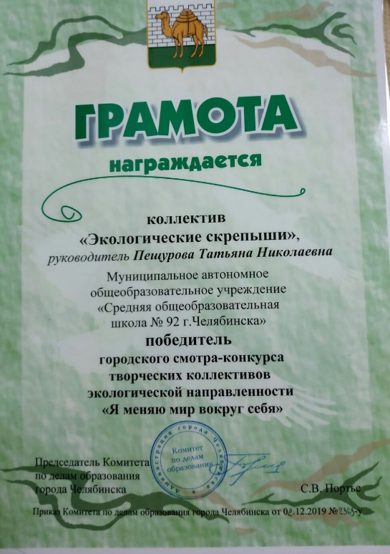

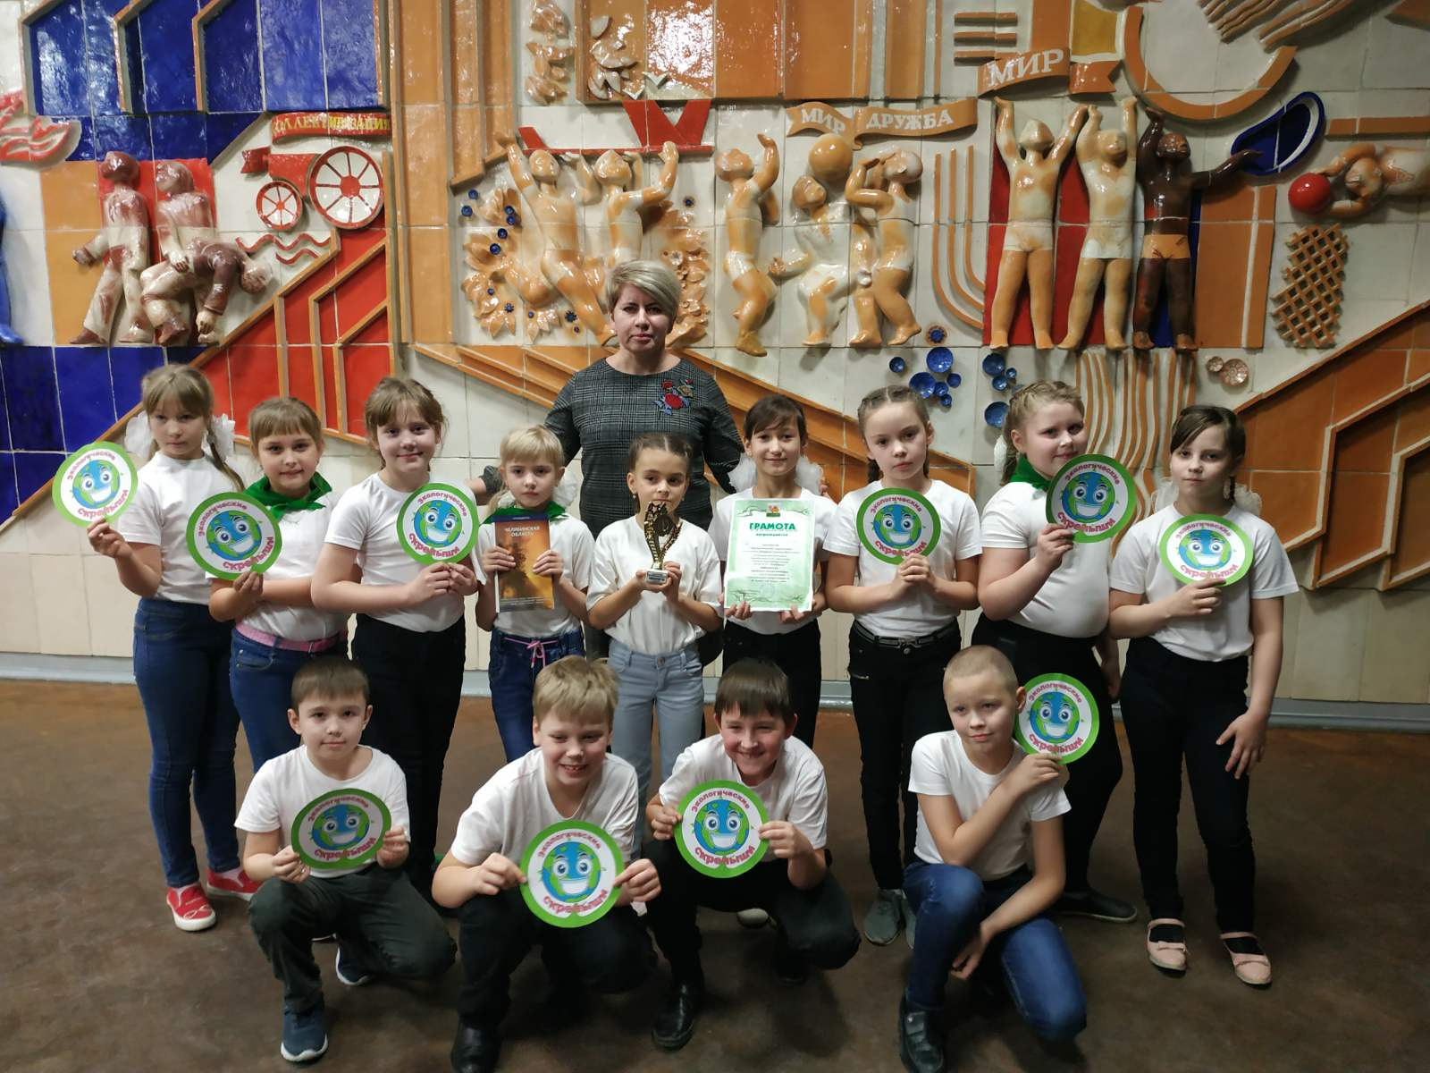
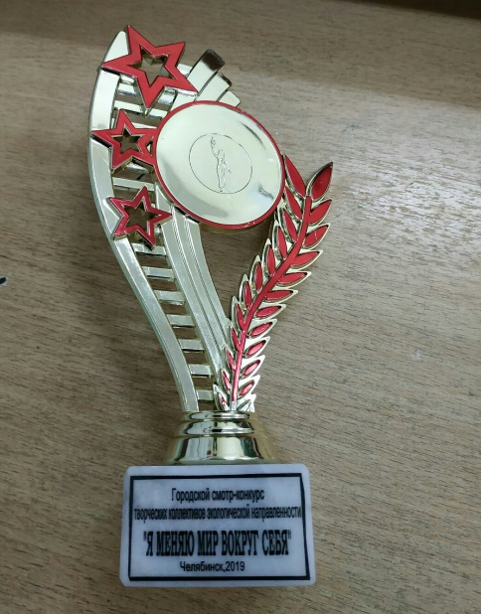

Приложение №3. Городской семинар на базе МБОУ «СОШ № 92 г.Челябинска».

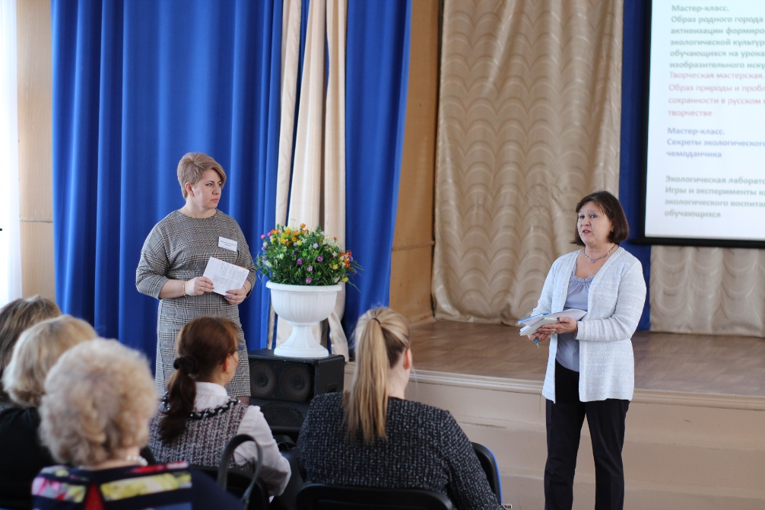

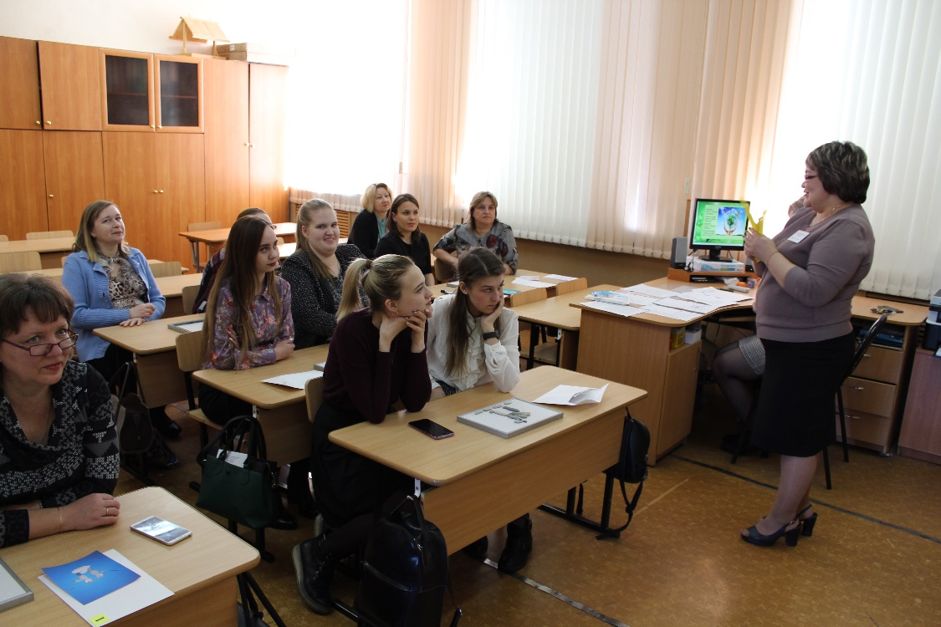

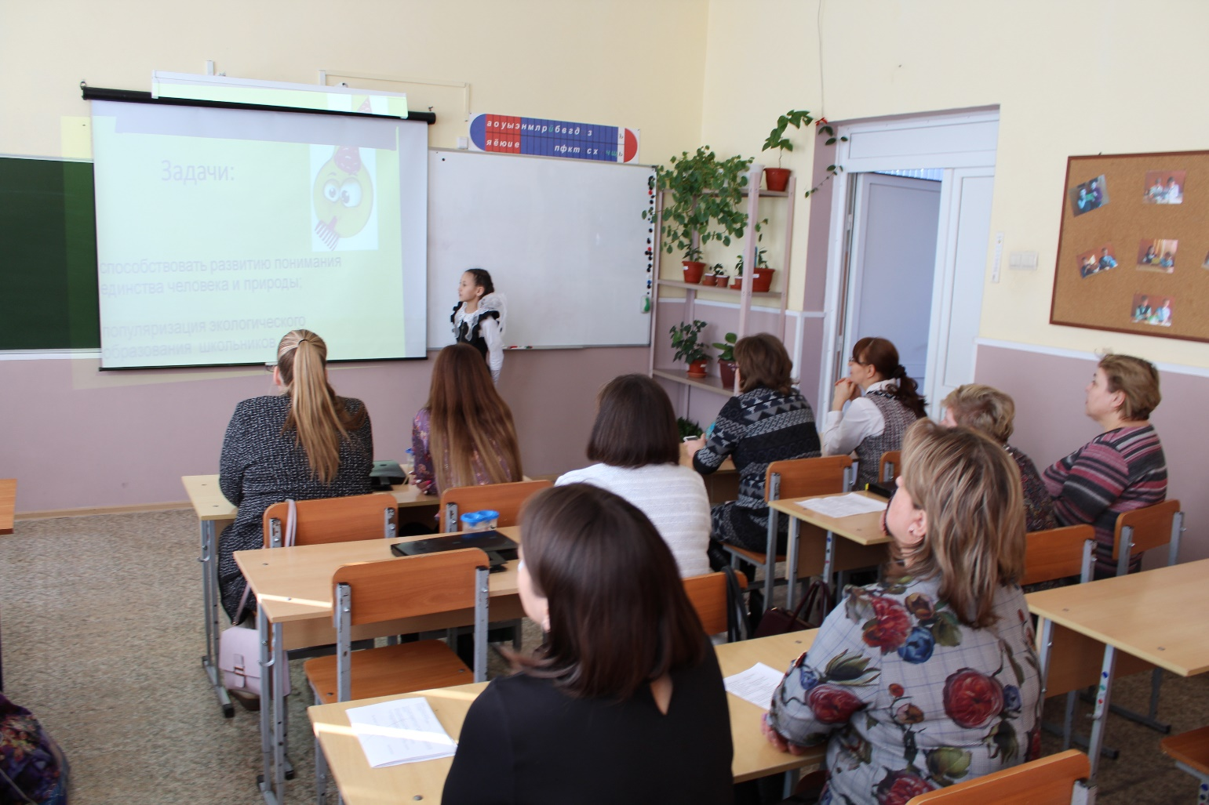

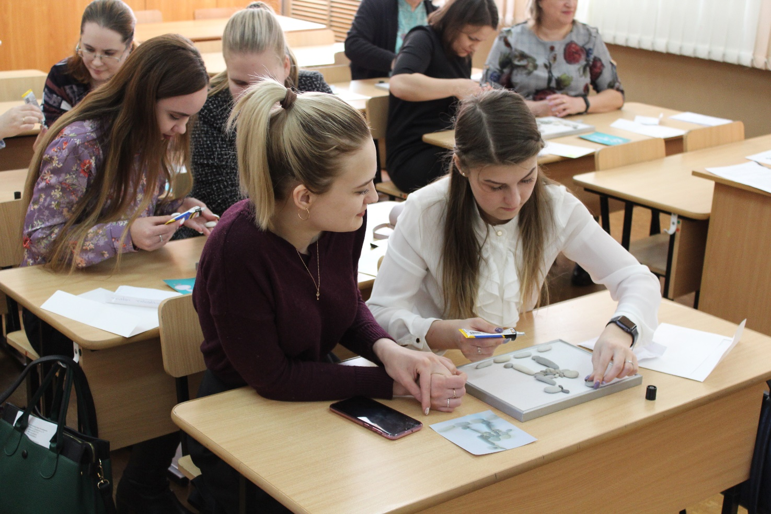

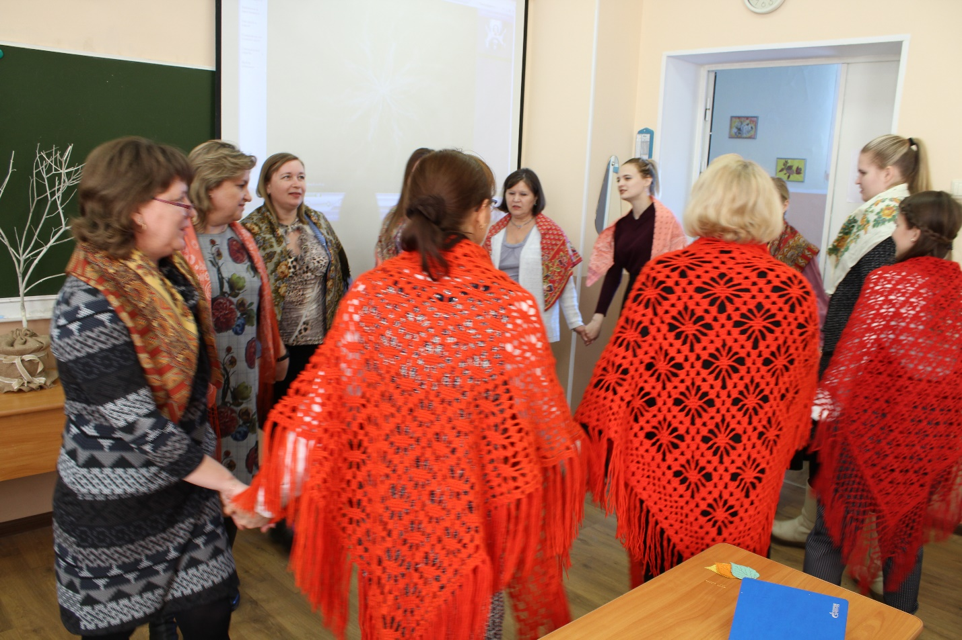

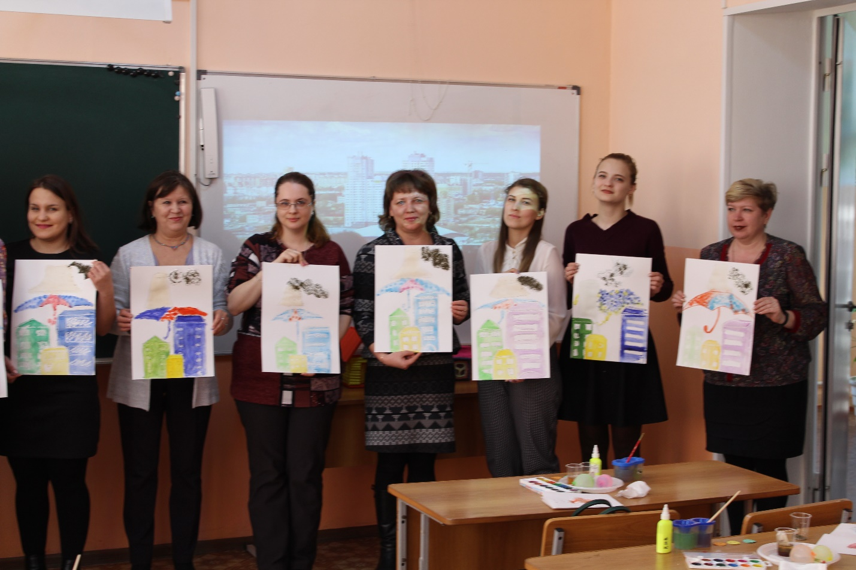

Приложение №4. Конкурсы поделок из нестандартных материалов

Поделки из морской гальки.

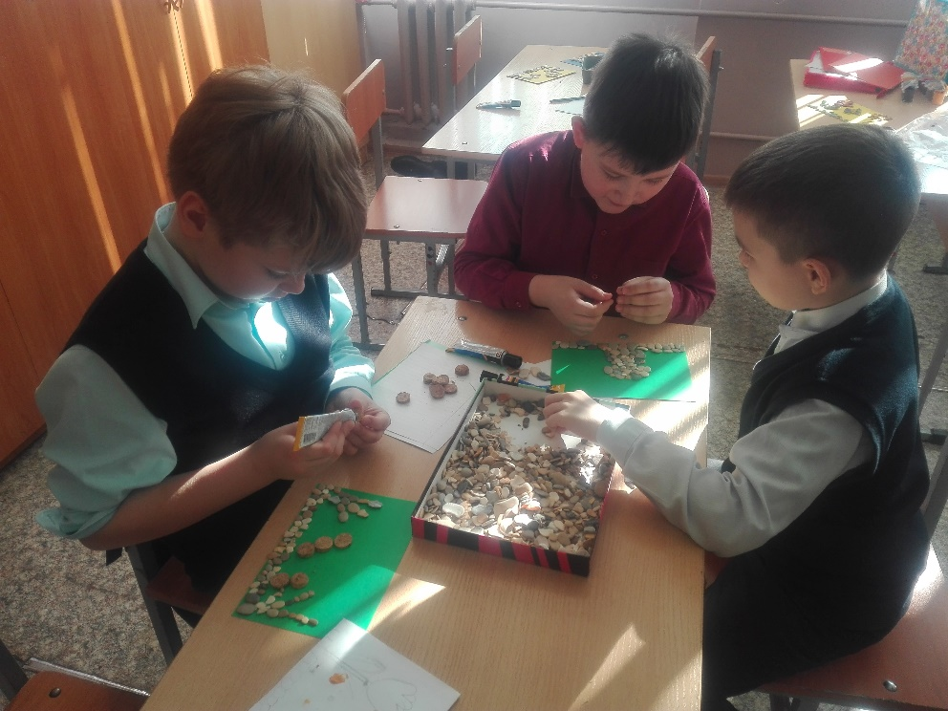

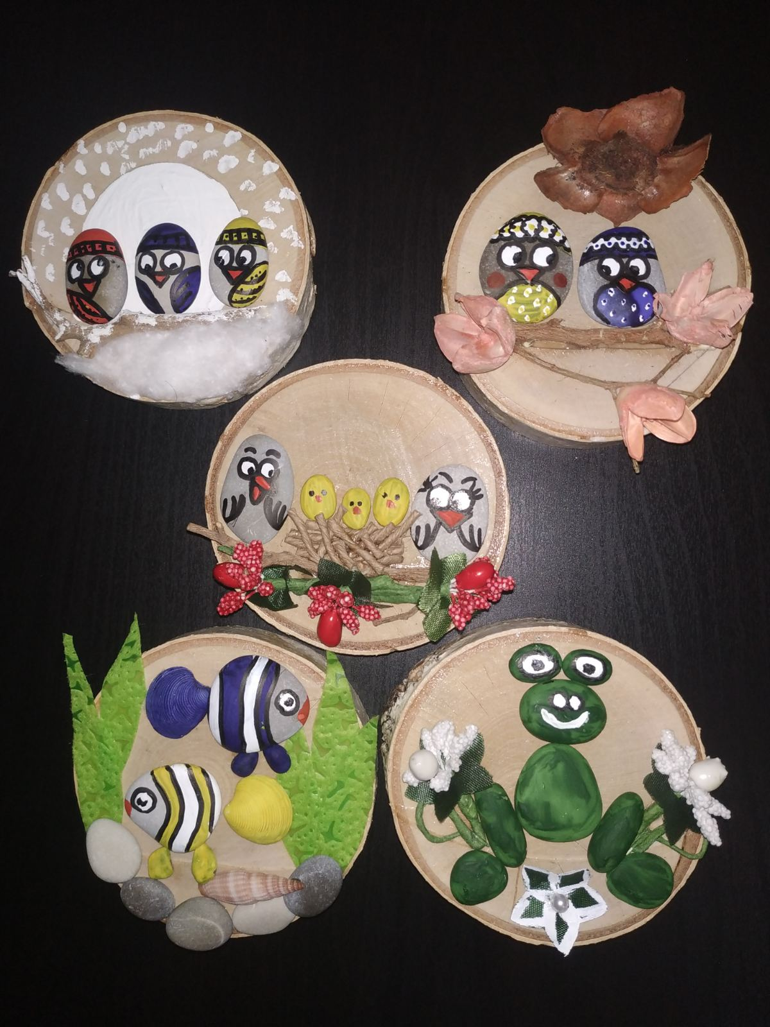

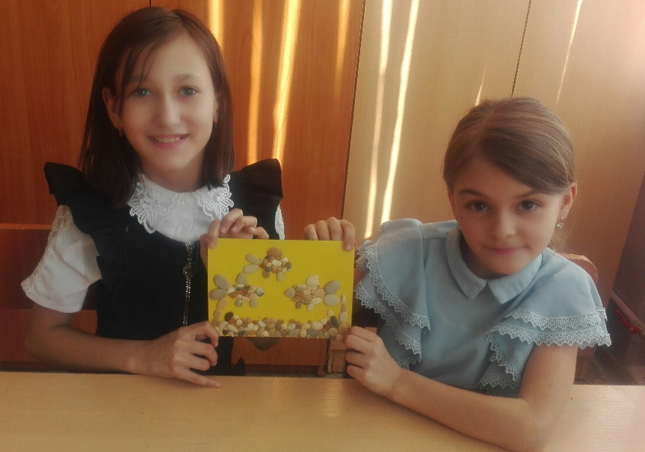

Поделки из пробок.

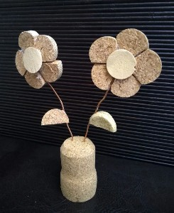

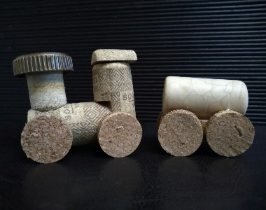

Поделки из сосновых шишек.
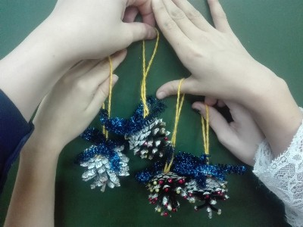

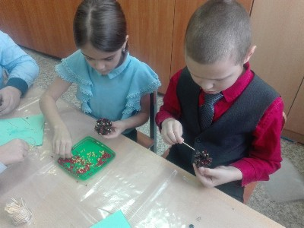

Поделки из природных материалов.

